**Titlul proiectului:**

**„Paşaport de succes pentru copii şi tineri cu deficienţe de vedere”**

**Sursa de finanţare**

Proiectul este finanţat cu sprijinul financiar al Programului RO10 - CORAI, program finanţat de Granturile SEE 2009-2014 şi administrat de Fondul Român de Dezvoltare Socială.

**Valoarea totală a proiectului**

Valoarea totală eligibilă a proiectului este de 883.936,00 lei, din care asistenţă financiară nerambursabilă solicitată 795.542,40 lei.

**Scurtă descriere a proiectului:**

Proiectul **„Paşaport de succes pentru copii şi tineri cu deficienţe de vedere”** este

implementat de către **Asociaţia Pontes** în parteneriat cu **Direcţia de Asistenţă Socială şi Meicală Cluj** şi **Asociaţia Studenţilor Creştini Ortodocşi Români Filiala Cluj-Napoca.** În urma semnării unui contract de colaborare cu **Liceul Special pentru Deficienţi de Vedere, Cluj- Napoca**, un număr de 70 de elevi ai acestui liceu şi-au exprimat dorinţa de a se înscrie în acest proiect.

Obiectivul general al proiectului este reprezentat de reducerea inegalităţilor şi a excluziunii sociale a copiilor şi tinerilor cu deficienţe de vedere prin implicarea participativă a actorilor sociali publici şi privaţi locali într-o reţea sustenabilă pe termen mediu şi lung la nivelul comunităţii.  
Grupul ţintă al proiectului este format din 322 de persoane:

- 100 de copii şi tineri cu deficienţe de vedere,

- 200 persoane fără deficienţe de vedere din comunitatea locală

- 22 de factori de decizie şi specialişti ai sectorului public şi privat, precum şi repezentanţi a

grupurilor de cetățeni.  
Proiectul își propune:   
 1. Dezvoltarea unei reţele de 22 specialişti atent aleşi din rândul actorilor sociali publici şi privaţi co-interesaţi în problematica persoanelor cu deficienţe de vedere, în vederea conceperii (4 luni) şi monitorizării (8 luni) consecvente a unui plan de acţiune menit să diminueze fenomenul de discriminare, la nivelul judeţului Cluj.  
 2. Lansarea unei campanii de informare şi conştientizare cu privire la fenomenul de discriminare a persoanelor cu deficienţe de vedere, la nivelul judeţului Cluj. Campania se va desfăşura în perioada iulie 2015- aprilie 2016, sub conceptul Ascultă Oraşul NeVăzut.  
 3. Testarea planului de acţiune realizat cu ajutorul Reţelei de Specialişti pe un eşantion de 100 copii şi tineri cu deficienţe de vedere din judeţul Cluj prin implicarea acestora în activităţi:

* consiliere psihologică având ca obiectiv general dezvoltarea stimei de sine şi a încrederii în sinedezvoltarea abilităţilor de viaţă independentă  
  activităţi comune cu copiii şi tinerii voluntari văzători (tabere, excursii, ziua porţilor deschise)
* activităţi recreative şi de socializare
* activităţi de consiliere vocaţională şi integrare pe piaţa muncii

**Poze relevante din perioada de implementare**

Activităţi recreative şi de socializare realizate în cadrul proiectului "Paşaport de succes pentru copii şi tineri cu deficienţe de vedere" - PHE090 :

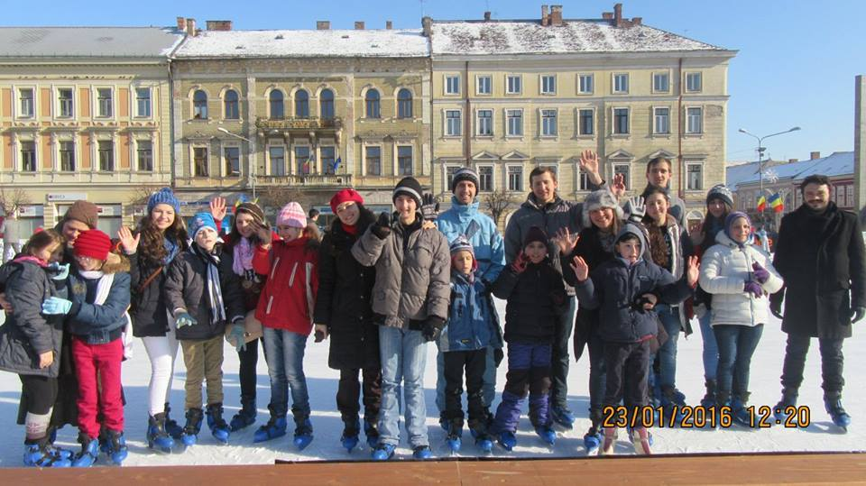

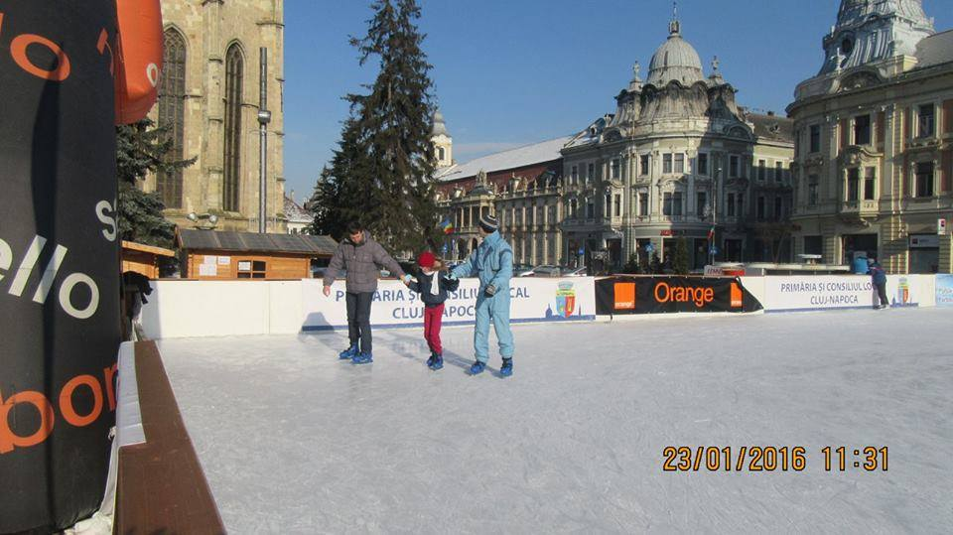

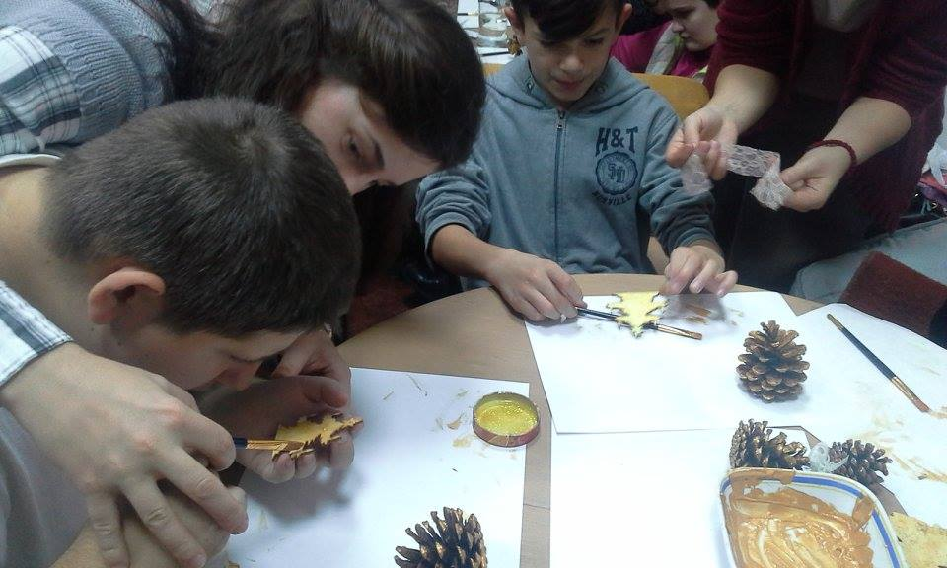

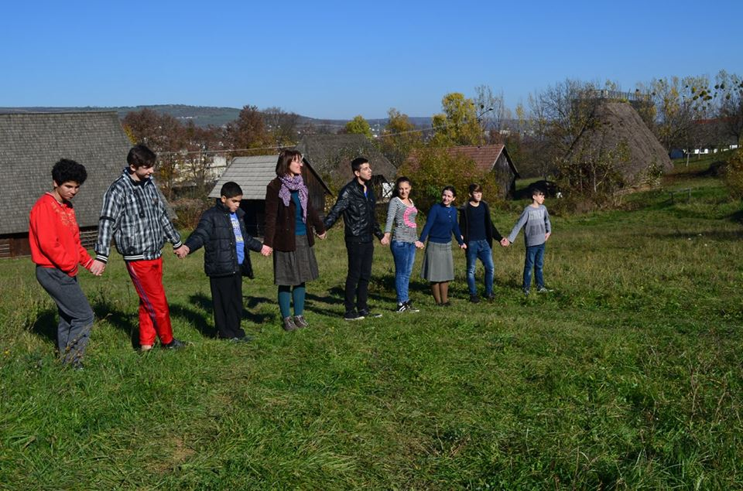

**Perioada de implmentare a proiectului: 01.05.2015-30.04.2016**

Perioada de desfăşurare a proiectului este de 12 luni, respectiv în perioada 07.05.2015 – 30.04.2016.